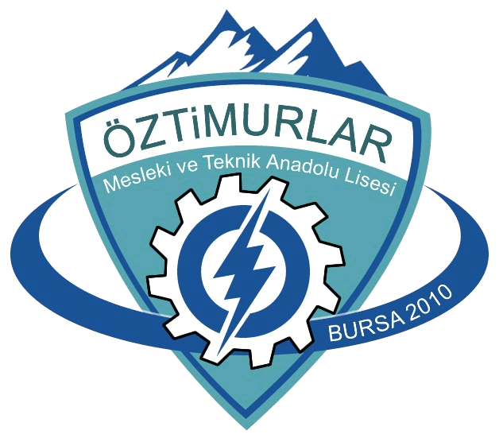 | SALGIN GENEL TALİMATNAME | Doküman No | TL.07
 |  | YayımTarihi | 30.07.2020
 |  | Revizyon No | 00
 |  | RevizyonTarihi | ….
 |  | Sayfa No | 1/1

- Tüm çalışanlar ve ziyaretçiler maskeli olarak okul/kurumlara giriş yapmalıdır.

- Tüm çalışan ve ziyaretçilerin vücut sıcaklığı ölçülmelidir. Bakanlık genelgesine uygun olarak 37.5 C ve üzeri ateşi tespit edilen çalışanların İşyerine girişi mümkün olmamalıdır.

- Yüksek ateş tespiti halinde, karantina odasında veya belirlenmiş benzeri bir alanda izolasyon sağlanarak derhal 112 aranmalıdır.

- Girişlerde el dezenfektanı kullanma imkânı sağlanmalı/ kullandırılmalıdır. El hijyeni kurallarının uygulanması sağlanmalıdır.

- Kuruluş içinde hijyen ve sanitasyon kaynaklı salgın hastalık için alınmış genel tedbirlere uygun hareket edilmesi sağlanmalıdır.

- Fiziki mesafenin korunması konusunda gerekli tedbirler alınmalı ve uyarılar yapılmalıdır.

- Uygun kişisel koruyucu donanım kullanması (maske takılması) sağlanmalı ve belli aralıklarla kontrol edilmelidir.

- Uygun temizlik ve dezenfektasyon işlemlerinin yapılması sağlanmalıdır.

- Solunum hijyeni ve öksürük/hapşırık adabına uyulması sağlanmalıdır.

- Hapşırma, öksürme veya burun akıntısını silmek ve burnu temizlemek (sümkürmek) için tek kullanımlık mendil kullanılmalıdır. Mendil en yakın atık kumbarasına elle temas edilmeden (açılabilir-kapanabilir pedallı, sensörlü vb.) atılmalıdır.

- Ziyaretçi prosedürünün uygulanması sağlanmalıdır.

- İdareci, öğretmen, öğrenci ve diğer tüm personele salgın hastalıkların bulaşmasına yönelik eğitimleri sağlamalı ve katlım kayıtları muhafaza etmelidir.

- Kapalı ve açık alanlarda, atıkların bertaraf edilmesi için yetkili kurumların ve yerel otoritelerin talimatlarına uyulmalıdır. Tıbbi atıkların değerlendirilmesinde ilgili yönetmelikler çerçevesinde hareket edilmelidir.

- Merkezi havalandırma sistemi varsa içeriden alınan havanın tekrar dolaşıma verilmesi %100 dış havanın emilerek şartlandırılması yöntemi seçilmelidir.

- Asansör varsa kullanıcı sayısı girişinde belirtilmeli, içinde öksürük/hapşırık adabına uyulması, mümkünse konuşulmamasını sağlanmalı, içinde durulması gereken yerler belirlenmelidir.

- Mümkünse ara dinlenmelerde, mümkün değilse hafta sonları çalışma olmadığı zamanlarda tüm alanlar dezenfekte edilmelidir.

- İş okul kıyafetlerinin sıklıkla temizlenmesi virüs koruması için önem taşımaktadır,
mümkün olan her fırsatta 60°- 90° sıcaklıkta deterjan ile yıkanmalıdır.

- Kullanılan su sebillerinin dezenfeksiyon aralığı artırılmalı, tek kullanımlık su kapları veya bireysel su mataraları ile kullanılmalıdır.

- Üretim alanlarına ait WC’lerde tüm manuel musluklar fotoselli hale getirilmelidir.

- Atölye havalandırmaları ile taze hava girişinin artırılması optimizasyonu sağlanmalıdır.

- Havalandırma sistemi filtrelerinin periyodik kontrolü yapılmalıdır

